　　　　　　　　　　　　　　　　　　　　　　　　　　　　　　　

滝沢市民センター 申請受付　平日8:30～17:15

　　指定管理者：滝沢地域振興協議会

〒029-0132　一関市滝沢字寺下52-2

　　　　　　　　　　　　　　　　　　　　　　　　TEL＆FAX　 0191-23-8844

**E-mail**[takishinkyo@icn-net.ne.jp](mailto:takishinkyo@icn-net.ne.jp)

ホームページ　<http://284takichan.com>

**滝沢地域振興協議会だより**

みんなで担ごう！

魅力の滝沢

**No.５０**R3.3.24発行



|  |  |  |  |  |
| --- | --- | --- | --- | --- |
|  | 滝沢地区の人口 | | | |
| 世帯数 | 男(人) | 女(人) | 計(人) |
| R3.2.28現在 | 1,057 | 1,264 | 1,368 | 2,632 |
| 前月比 | -1 | -2 | +2 | ±0 |



　　・・・**事前の予約をお願いします・・・** 　　　・**・R３年度新会員を募集します・・**

**５月１日（土）～５月５日（水）**

は連休ですが、滝沢市民センターは通常通り開館しています。この期間中に施設を利用したい場合は、事前に電話でお問い合わせのうえ、４月２６日（月）午後５時１５分までに来館して申請手続きと利用料金を納付してください。よろしくお願いします。

★土日祝除き利用日の３日前までに申請と

　料金を納付することになっています。

★新型コロナウイルス感染防止のため、マ

　スク着用、手指の消毒、人数の制限等を

　お願いしています。

〈お問い合わせ先：☎0191-23-8844〉

**【滝沢探検隊】**

　対象：滝沢小１年生～４年生

　期間：令和３年６月～令和４年３月

　内容：自然観察・工作・スケート等

　申込：滝沢小を通じて案内します

**【滝沢女性教室】**

　対象：主に滝沢地域に住む女性の方

　期間：令和３年６月～令和４年３月

　内容：移動研修・創作・舞踊・講演等

　申込：新規入会希望の方は、市民センターへ直接ご連絡下さい

　※年度の途中でも入隊、入会できますの

　　でお問い合わせください。

**・・『滝っこひろば』について・・ 　　　　　　　　　・・・カーブミラー新設・・・**

　令和２年度の交通危険箇所改善要望の一つでありました町田地内のカーブミラーが、３月初めに新設されました。場所は、真滝中央線新道と旧道の分岐・合流付近（滝沢字町田）です。

　通行量の増加と

横断の安全確認が

難しいなどの事か

ら、滝沢地区交通

安全防犯協議会と、

滝沢地域振興協議

会の連名で、一関

市に改善要望をしていました。

　通学路ということもありますので、スピードは控えめに十分気をつけて通行をお願い致します。

　滝沢小学校放課後子ども教室「滝っこひろば」令和３年度教室は、５月１３日（木）からの開催を予定しています。募集案内は4月に入ってから、小学校を通じて全児童に配布致します。たくさんの参加をお待ちしています。

**【参加児童】**

対象：滝沢小１年生～６年生

期間：令和３年５月～令和４年２月

　　　毎週木曜日１５時～１６時３０分

　　　※１１～２月は１５時～１６時まで

申込：滝沢小学校を通じて案内します

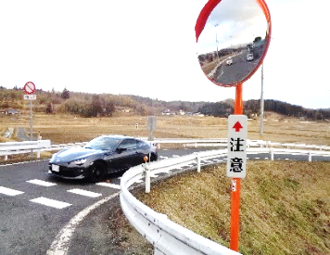

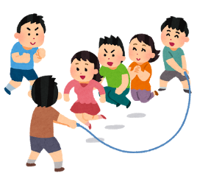

**【指導員募集】一緒に見守りませんか？**

　滝っこひろばの児童を見守る指導員（学習、

　遊び、体験活動の指導や援助）を募集して

　います。年齢・性別問いません。

　〈お問い合わせ先〉☎0191-23-8844

　運営：滝沢地域振興協議会（担当・蜂谷）

**滝っこひろば**

**わかくさ号**



**5月13日から**

**始まる予定です**

一関図書館

巡回文庫

　13:50～14:20

**４月１５日(木)**

**・・新入学児童へ「熊鈴」を・・****・・市民センター事業の報告・・**

　3月9日（火）、協議会の継続事業として昨年より滝沢小学校に熊鈴を贈呈しております。「地域の子供たちの安心・安全を守り育てる

ため」新年度入学

児童分として、菊

川会長より及川校

長先生に贈呈いた

しました。

**滝沢探検隊**「昔の遊びで楽しもう！」

　3月6日（土）、数々の昔遊びを１８人が楽しみました。最初に薄手のビニールに好きな絵を描く凧づくり。その後、コマ廻しや竹馬、レンズで太陽光を集める実験を順に取組みました。竹馬に苦

戦するなど、ふだん

経験していない遊び

に、賑やかに楽しん

でいました。

。

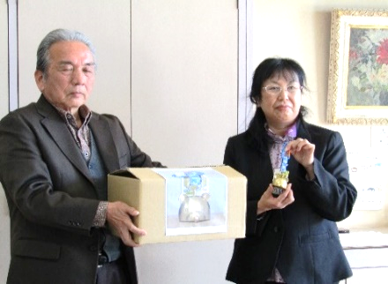

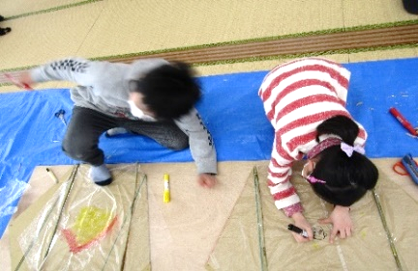

**・・市民センター避難訓練・・**

3月16日（火）、滝沢市民センター調理室から出火した想定で、避難訓練と消火器操作を行いました。当日、和室を利用中だった真滝８区ふれあい友の会の皆さんと前庭へ避難、引き続き一関西消防署員より消火器の使い方や、避難時の注意点の指導があり、参加者からは万が一の場合の避難行動などについ

て積極的に質問

が出ていました。

ご協力頂いた皆

さんありがとう

ございました。

**滝沢女性教室　閉講式・記念講演**

　３月１７日（水）、令和２年度閉講式、引続き記念講演・臨時総会を開催しました。

　記念講演は、佐々木

承子さん（美塾講師）

が、『強さより愉しさ

でいこうよ』と題し、

「与えられた顔や体を

最大限活用し、常に明

るく楽しさを追及する。心の中からも化粧ができる。『美』は自分らしさから…。」と話されていました。

　R２年度の女性教室は、コロナ禍の影響で3回の活動が中止になりました。

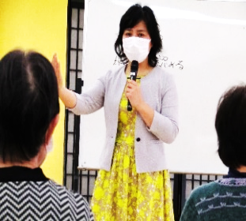

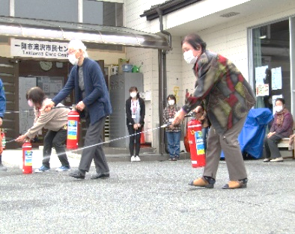

**・・「避難場所」と「避難所」のちがい知っていますか・・**

**指定避難所**・**地域避難所**・**「指定緊急避難場所」**があります。

※**「指定緊急避難場所」**とは、災害から命を守るために緊急に避難する場所。

**指定避難所**とは、市職員を配置し、指定避難所ごとに連絡する地域避難所

を定めて、地域避難所とのグループで連携（支援物資の配分・

　　　　　　情報の共有など）を行う避難所。滝沢地域は**一関東中学校。**

**地域避難所**とは、指定避難所と連携する避難所。

市職員は配置しない。

　　　　　　運営は、施設管理者と自主防災組織等

　　　　　　の住民組織が協力して行う。

　　　　　　滝沢地域は**滝沢小学校・アイドーム・**

**滝沢市民センター。**

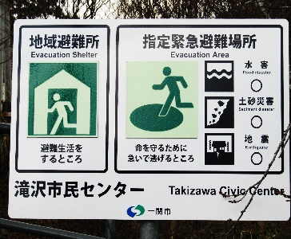



無くて七癖、野鳥たち⑫**「ヒヨドリ（鵯）」**

　人なつこく人家近くにやって来る。色は灰色で地味、声は「ピィー

ヨピィーヨ」とやかましいくらい。飛び方がまた変わっていて、休み

休み羽ばたくので波の形になる。甘党で、桜や椿の花の奥にある蜜が

好物。桜が咲くとメジロと一緒にやって来る。　〈記・しょうじ〉